ll saru
INSTITUTO SALVADOREÑO OE TURISMO
RESOLUCIÓN DEL INSTITUTO SALVADOREÑO DE TURISMO

UNIDAD DE ACCESO A LA INFORMACIÓN PÚBLICA (OIR).-
En la ciudad de san salvador, a las dos horas y quince minutos del día quince de Febrero del año dos mil Diecisiete, en las oficinas centrales del Instituto Salvadoreño de Turismo, luego de haber recibido y Admitido la solicitud de información publica, con número, UNO, en esta Unidad de Acceso a la información pública, considerando que las solicitudes cumplen con todos los requisitos establecidos en el Articulo sesenta y seis de la Ley de Acceso a la información pública, que dicha información solicitada no se encuentra entre la excepción de los incisos en los artículos diecinueve, veinticuatro de la Ley de Acceso a la Información Pública, RESUELVE: 1-) El número de servidores públicos que formaron parte de la institución, dividido por categorías (personal directivo, personal administrativo, personal de servicios, por ejemplo), de los años 2016 y 2017. dicha información puede encontrarla en el portal de gobierno abierto el cual se anexa ,2.-) El monto total de los recursos financieros que se destinan para la contratación del seguro médico o médico-hospitalario, en los presupuestos de los años 2016 y 2017. , 3-) El número de servidores públicos que es cubierto por el seguro médico o médico-hospitalario, divididos en categorías, en su caso, de los años 2016 y 2017. , 4-) . El detalle si la cobertura del seguro médico o médico-hospitalario es solo para los servidores públicos, o si cubre a sus familiares y, en su caso, hasta qué grado de consanguinidad y afinidad, en los años 2016 y 2017., 5-). El monto individual del seguro médico o médico-hospitalario que cubre a los servidores públicos (por categorías, si es el caso), en los años 2016 y 2017., 6-) El mecanismo utilizado para la contratación del seguro o seguro médico-hospitalario (licitación pública, libre gestión o compra directa), en los años 2016 y 2017., 7-). El ámbito de cobertura del seguro médico o médico-hospitalario (nacional, centroamericano o internacional, por ejemplo), en los años 2016 y 2017., 8-) . La copia simple del contrato del seguro médico o médico-hospitalario de los años 2016 y 2017, en su caso. ,9). El nombre de la empresa contratada para brindar el servicio de seguro médico o médicohospitalario, de los años 2016 y 2017, en su caso., 10-). La partida presupuestaria desde donde se paga y/o pagará el seguro médico o médico-hospitalario, de los años 2016 y 2017., 11-). El fundamento jurídico (ley, reglamento, contrato colectivo, etc., con sus


INSTITUTO SALVADOREÑO DE TURISMO
RESOLUCIÓN DEL INSTITUTO SALVADOREÑO DE TURISMO

UNIDAD DE ACCESO A LA INFORMACIÓN PÚBLICA (OIR).-
En la ciudad de san salvador, a las once horas y quince minutos del día dos mil Diecisiete, en las oficinas centrales del Instituto Salvadoreño de Turismo, luego de haber recibido y Admitido la solicitud de información publica, con número, en esta Unidad de Acceso a la información pública, considerando que las solicitudes cumplen con todos los requisitos establecidos en el Articulo sesenta y seis de la Ley de Acceso a la información pública, que dicha información solicitada no se encuentra entre la excepción de los incisos en los artículos diecinueve, veinticuatro de la Ley de Acceso a la Información Pública
del
año
POR TANTO: de conformidad al artículos: 10 numeral 8, 66, inciso 2 ⁰ , 72 literal C, de la Ley de Acceso a la Información Publica, artículos: 55,56 del Reglamento de la Ley de Acceso a la Información Publica, y artículos: 6, 18,86, de la Constitución de la República, RESUELVE: CONCÉDESE acceso a la información solicitada por DIANA VERÓNICA DIAZ ZELAYA, referente a una solicitud numero tres dos mil diecisiete, con fecha quince de febrero del año dos mil diecisiete, 1-) Campañas que esté desarrollando la institución actualmente o que desarrolló el año pasado, referentes a: prevención, concientización, denuncia, promoción de servicios, ahorro, etc, Detallar nombre y objetivo de la campaña, mensaje principal, contacto de la persona (nombre, teléfono y correo electrónico) del área o unidad de la institución que dirige o dirigió la campaña, período de duración de la campaña y artes gráficos realizados para la campaña, En caso que se haya contratado alguna agencia o consultor para desarrollar la campaña, indicar la persona que supervisó dicho proyecto, 11-) Actualmente no se esta realizando ninguna campaña de publicidad para el año dos mil diecisiete, por lo que a continuación se detalla datos de la campaña de publicidad 2016, efectuadas de forma directa, enmarcadas en la promoción de los servicios que brinda los 14 parques recreativos administrados por el ISTU
111-) Notifíquese: la presente resolución al solicitante al correo electrónico que designo, de conformidad a los Artículo 72 (inciso 2⁰ ), de la Ley de Acceso a la Información, Articulo: 57 numeral
⁰ del Reglamento de la Ley Laip. No habiendo mas que hacer o constar resolución que firmo y sello.-

INSTITUTO SALVADOREÑO OE TURISMO
RESOLUCIÓN DEL INSTITUTO SALVADOREÑO DE TURISMO

UNIDAD DE ACCESO A LA INFORMACIÓN PÚBLICA (OIR).-
En la ciudad de san salvador, a las once horas y quince minutos del día veinte de Febrero del año dos mil Diecisiete, en las oficinas centrales del Instituto Salvadoreño de Turismo, luego de haber i. recibido y Admitido la solicitud de información publica, con número, TRES, en esta Unidad de Acceso a la información pública, considerando que las solicitudes cumplen con todos los requisitos establecidos en el Articulo sesenta y seis de la Ley de Acceso a la información pública, que dicha información solicitada no se encuentra entre la excepción de los incisos en los artículos diecinueve, veinticuatro de la Ley de Acceso a la Información Pública.
POR TANTO: de conformidad al articulo: diez numeral ocho, de la Ley de Acceso a la
Información Publica, artículos: 6, 18,86, de la Constitución de la República, RESUELVE: CONCÉDESE acceso a la información solicitada por ANA MARíA PORTILLO MÁRQUEZ, referente a una solicitud numero: UNO, con fecha diez de febrero del año dos mil diecisiete,
1-) Historia del Turicentro de Atecozol, 11-) Cuando se inauguro, capacidad de instalada, 111-) Cuanto equivale su territorio, entorno interno y externo, SI se tiene convenlo con alguna ONG
O empresa, su flora y fauna del lugar 111-) Notifíquese: la presente resolución al solicitante al correo electrónico que designo, de conformidad a los Artículo 72 (inciso 2 ⁰), de la Ley de Acceso a la Información, 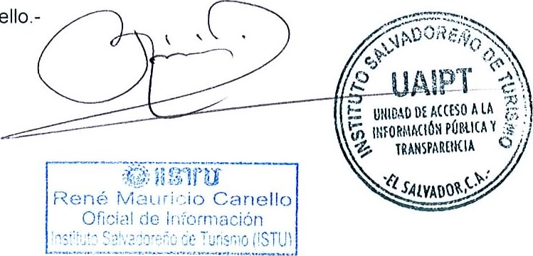
Articulo: 57 numeral 3 ⁰ , del Reglamento de la Ley Laip. No habiendo mas que hacer o constar resolución que firmo y sello

INSTITUTO SALVADOREÑO DE TURISMO
RESOLUCIÓN DEL INSTITUTO SALVADOREÑO DE TURISMO

UNIDAD DE ACCESO A LA INFORMACIÓN PÚBLICA (OIR).-
En la ciudad de san salvador, a las once horas y cinco mlnutos del día siete de Marzo del año dos mil Diecisiete, en las oficinas centrales del Instituto Salvadoreño de Turismo, luego de haber recibido y Admitido la solicitud de información publica, con número, CUATRO, en esta Unidad de Acceso a la información pública, considerando que las solicitudes cumplen con todos los requisitos establecidos en el Articulo sesenta y seis de la Ley de Acceso a la información pública, que dicha información solicitada no se encuentra entre la excepción de los Incisos en los artículos diecinueve, veinticuatro de la Ley de Acceso a la Información Pública
POR TANTO: de conformidad al artículos: 10 numeral 19, 66, inciso 2 ⁰ , 72 literal C, de la Ley de
Acceso a la Información Publica, artículos: 55,56 del Reglamento de la Ley de Acceso a la Información Publica, y artículos: 6, 18,86, de la Constitución de la República, RESUELVE: CONCÉDESE acceso a la información solicitada por PEDRO HENRY ALEXANDER CAÑAS
VILLALOBOS, referente a una solicitud numero CUATRO dos mil diecisiete, con fecha DOS de Marzo del año dos mil diecisiete, 1-) Empresas participantes en el proceso de libre gestión 2-) Empresa a quien se adjudico el proceso, 3-) Monto adjudicado, 4-) Copia de orden de compra.
11-) Notifíquese. la presente resolución al solicitante al correo electrónico que designo, de conformidad a los Artículo 72 (inciso 2 ⁰), de la Ley de Acceso a la Información Articulo: 57 numeral 3⁰ del Reglamento de la Ley Laip. No habiendo mas que hacer o constar resolución que firmo 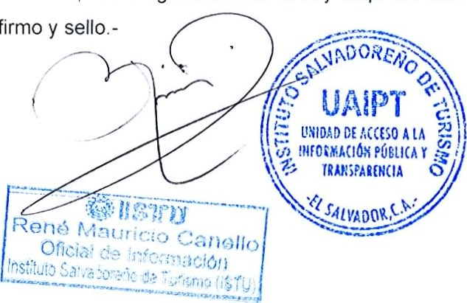y sello.-



UNIDAD DE ACCESO A LA INFORMACIÓN PÚBLICA (OIR).-
En la ciudad de san salvador, a las ocho horas y Cinco minutos del día ocho de Marzo del año dos mil Diecisiete, en las oficinas centrales del Instituto Salvadoreño de Turismo, luego de haber recibido y Admitido la solicitud de información publica, con número, CINCO, en esta Unidad de Acceso a la información pública, considerando que las solicitudes cumplen con todos los requisitos establecidos en el Articulo sesenta y seis de la Ley de Acceso a la información pública, que dicha información solicitada no se encuentra entre la excepción de los InClSOS en los artículos diecinueve, veinticuatro de la Ley de Acceso a la Información Pública
POR TANTO: de conformidad al artículos: 10 numeral 23, 66, inciso 2 ⁰ , 72 literal C, de la Ley de
Acceso a la Información Publica, artículos: 55,56 del Reglamento de la Ley de Acceso a la Información Publica, y artículos: 6, 18,86, de la Constitución de la República, RESUELVE: CONCÉDESE acceso a la información solicitada por WALTER ERNESTO CELSO ALFARO, referente a una solicitud numero CINCO dos mil diecisiete, con fecha Tres de Marzo del año dos mil diecisiete, 1-) La cantidad de turistas que visitan el Parque Walter Thilo Deninger, de los meses enero, abril agosto 2016
11-) Notifíquese. la presente resolución al solicitante al correo electrónico que designo, de conformidad a los Artículo 72 (inciso 2 ⁰ ), de la Ley de Acceso a la Información
Articulo: 57 numeral 3⁰ , del Reglamento de la Ley Laip No habiendo mas que hacer o constar resolución que firmo y sello.-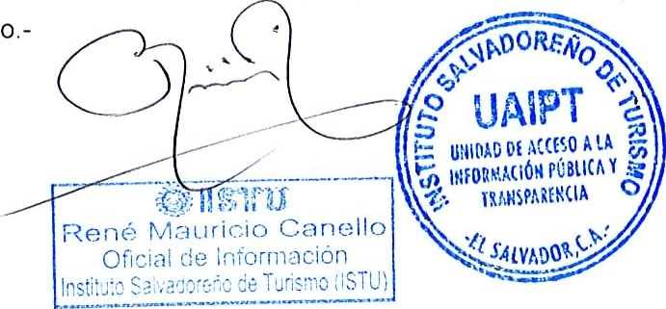
 INSTITUTO SALVADOREÑO OE TURISMO
UNIDAD DE ACCESO A LA INFORMACIÓN PÚBLICA.
CONSTANCIA DE SOLICITUD.
Instituto Salvadoreño de Turismo, hace constar que:
se ha presentado solicitud de información Publica, a esta unidad de acceso del ISTU, el día quince del mes de Marzo del año dos mil Diecisiete, que de conformidad con el artículo 66 inciso 7 de la Ley de Acceso a la Información Pública y sus artículos 50,53 del Reglamento de Información Publica, se extiende dicha constancia de solicitud ya que cumple con los requisitos, y será entregado al ciudadano, se trasladará la solicitud a las Unidades

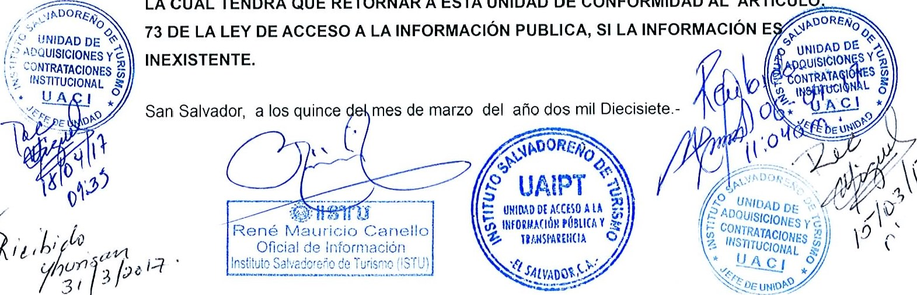
Administrativas correspondientes de conformidad al Artículos: 70,71,76, de la Ley de Acceso a la Información publica, para responder en el plazo la información que a continuación se detalla:
CONFORMIDAD
AL
ARTICULO•
TENDRÁ
QUE
RETORNAR
A
ESTA
UNIDAD
DE
LA
CUAL
rmcanelo@istu.gob.sv.-
1-) Lista de todas las razones sociales de las empresas que han sido contratistas del ISTU desde el 1 de junio de 2012, hasta la actúalidad en los 14 departamentos del pais, por cualquier de las tres licitación o concurso publico, libre gestión y contratación directa, la información debe estar desagregada por mes en el que a la empresa le fue adjudicado el contrato; forma de contratación, obra o servicio brindado y monto recibido por la obra realizado a los servicios brindados solicito que esta información me sea facilita en una hoja de calcula de
excel
Numero de su solicitud es la 06-2017
La fecha de respuesta a su solicitud es el 28 de Marzo del 2017. Para cualquier notificación usted ha definido su correo electrónico (alvaradoparedes7gmail.com) para Cualquier consulta puede realizarla al teléfono 2260-9249 Ext: 140, o al correo electrónico:

UNIDAD DE ACCESO A LA INFORMACIÓN PÚBLICA (OIR).-
En la ciudad de san salvador, a las once horas y anco minutos del día veinte de Marzo del año dos mil Diecisiete en las oficinas centrales del Instituto Salvadoreño de Turismo, luego de haber recibido y Admltido la solicitud de información publica, con número, SIETE, en esta Unidad de Acceso a la información pública considerando que las solicitudes cumplen con todos los requisitos establecidos en el Articulo sesenta y seis de la Ley de Acceso a la información pública, que dicha información solicitada no se encuentra entre la excepción de los inclsos en los artículos diecinueve, veinticuatro de la Ley de Acceso a la Información Pública.

POR TANTO: de conformidad al artículos: 10 numeral 23, 66, inciso 2 ⁰ 72 literal C, de la Ley de Acceso a la Información Publica, artículos: 55,56 del Reglamento de la Ley de Acceso a la Información Publica, y artículos: 6,1 8,86 de a Constitución de la República, RESUELVE: CONCÉDESE acceso a la información solicitada por ALMA EMÉRITA MANCIA LEMUS, referente a una solicitud numero SIETE dos mil diecisiete, con fecha quince de Marzo del año dos mil diecisiete, 1-) Ingresos de la personas al Parque de Amapulapa del año dos mil dieciséis.
11-) Notifíquese. la presente resolución al solicitante al correo electrónico que designo, de conformidad a los Artículo 72 (inciso 2 ⁰ ), de la Ley de Acceso a la Información
Articulo: 57 numeral 3 ⁰ del Reglamento de la Ley Laip No habiendo mas que hacer o constar resolución que firmo y sello - 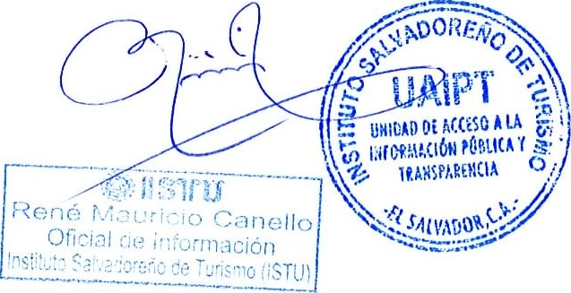

UNIDAD DE ACCESO A LA INFORMACIÓN PÚBLICA (OIR).-
En la ciudad de san salvador, a las nueve horas y treinta minutos del día treinta y uno de Marzo del año dos mil Diecisiete, en las oficinas centrales del Instituto Salvadoreño de Turismo, luego de haber recibido y Admitido la solicitud de información publica, con número, OCHO, en esta Unidad de Acceso a la información pública, considerando que las solicitudes cumplen con todos los requisitos establecidos en el Articulo sesenta y seis de la Ley de Acceso a la información pública, que dicha información solicitada no se encuentra entre la excepción de los incisos en los artículos diecinueve, veinticuatro de la Ley de Acceso a la Información Pública.
POR TANTO: de conformidad al artículos: 10 numeral 1 ⁰ 10 ⁰ , 66, inciso 2 ⁰ , 72 literal C, de la Ley de Acceso a la Información Publica, artículos: 55,56 del Reglamento de a Ley de Acceso a la Información Publica, y artículos: 6, 18,86, de la Constitución de la República, RESUELVE: CONCÉDESE acceso a la información solicitada por REBECA YAMILETH BRENES, referente a una solicitud numero OCHO dos mil diecisiete, con fecha veintiocho de Marzo del año dos mil diecisiete, 1-) Ley del ISTU, 2-) Política nacional de turismo.
11-) Notifíquese: la presente resolución al solicitante al correo electrónico que designo, de conformidad a los Artículo 72 (inciso 2⁰), de la Ley de Acceso a la Información Articulo: 57 numeral 3⁰ , del Reglamento de la Ley Laip. No habiendo mas que hacer o constar resolución que firmo y sello.-


UNIDAD DE ACCESO A LA INFORMACIÓN PÚBLICA (OIR).-

En la ciudad de san salvador, a las nueve horas y treinta minutos del día treinta y uno de Marzo del año dos mil Diecisiete, en las oficinas centrales del Instituto Salvadoreño de Turismo, luego de haber recibido y Admitido la solicitud de información publica, con número, NUEVE, en esta Unidad de Acceso a la información pública, considerando que las solicitudes cumplen con todos los requisitos establecidos en el Articulo sesenta y seis de la Ley de Acceso a la información pública, que dicha información solicitada no se encuentra entre la excepción de los incisos en los artículos diecinueve, veinticuatro de la Ley de Acceso a la Información Pública.
POR TANTO: de conformidad al artículos: 10 numeral 4⁰ 66, inciso 2 ⁰ , 72 literal C, de la Ley de Acceso a la Información Publica, artículos: 55,56 del Reglamento de la Ley de Acceso a la Información Publica, y artículos: 6, 18,86, de la Constitución de la República, RESUELVE: CONCÉDESE acceso a la información solicitada por MARCELA KARINA HUEZO VELIS, referente a una solicitud numero OCHO dos mil diecisiete, con fecha veintiocho de Marzo del año dos mil diecisiete, 1-) Ley del ISTU, 2-) Política nacional de turismo.
11-) Notifíquese• la presente resolución al solicitante al correo electrónico que designo, de conformidad a los Artículo 72 (inciso 2 ⁰ ), de la Ley de Acceso a la Información,
Articulo: 57 numeral 3⁰ , del Reglamento de la Ley Laip. No habiendo mas que hacer o constar

resolución
que
firmo
y
sello.-

UNIDAD DE ACCESO A LA INFORMACIÓN PÚBLICA (OIR).-


En la ciudad de san salvador, a las diez horas y cinco minutos del día seis de abril del año dos mil Diecisiete, en las oficinas centrales del Instituto Salvadoreño de Turismo, luego de haber recibido y Admitido la solicitud de información publica, con número, DIEZ, en esta Unidad de Acceso a la información pública, considerando que las solicitudes cumplen con todos los requisitos establecidos en el Articulo sesenta y seis de la Ley de Acceso a la información pública, que dicha información solicitada no se encuentra entre la excepción de los incisos en los artículos diecinueve, veinticuatro de la Ley de Acceso a la Información Pública.
POR TANTO: de conformidad al artículos: 10 numeral 1 ⁰ , 66, inciso 2 ⁰ , 72 literal C, de la Ley de Acceso a la Información Publica, artículos: 55,56 del Reglamento de la Ley de Acceso a la Información Publica, y artículos: 6, 18,86, de la Constitución de la República, RESUELVE: CONCÉDESE acceso a la información solicitada por WENDY CAROLINA GÓMEZ LEMUS
referente a una solicitud numero DIEZ dos mil diecisiete, con fecha cinco de Abril del año dos mil diecisiete, 1-) capacitación a distancia, 2-) Normativa que regula el mal uso del internet.
11-) Notifíquese: la presente resolución al solicitante al correo electrónico que designo, de conformidad a los Artículo 72 (inciso 2 ⁰ ), de la Ley de Acceso a la Información
Articulo: 57 numeral 3⁰ , del Reglamento de la Ley Laip. No habiendo mas que hacer o constar
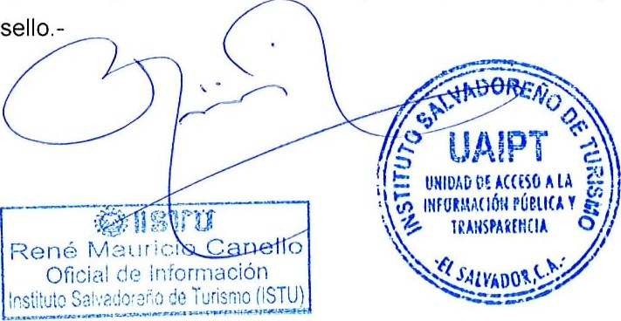
resolución
que
firmo
y

UNIDAD DE ACCESO A LA INFORMACIÓN PÚBLICA (OIR).-
En la ciudad de san salvador, a las catorce horas y veinticinco minutos del día once de Mayo del año dos mil Diecisiete, en las oficinas centrales del Instituto Salvadoreño de Turismo, luego de haber recibido y Admitido la solicitud de información publica, con número, ONCE en esta Unidad de Acceso a la información pública, considerando que las solicitudes cumplen con todos los requisitos establecidos en el Articulo sesenta y seis de la Ley de Acceso a la información pública, que dicha información solicitada no se encuentra entre la excepción de los incisos en los artículos diecinueve, veinticuatro de la Ley de Acceso a la Información Pública.

POR TANTO: de conformidad al artículos: 10 numeral 15, 23, 72 literal C, de la Ley de Acceso a la Información Publica, artículos: 55,56 del Reglamento de la Ley de Acceso a la Información Publica, y artículos: de la Constitución de la República, RESUELVE: CONCÉDESE acceso a la información solicitada por MAYRA LISSTTE ALFARO ALFARO, referente a una solicitud numero ONCE dos mil diecisiete, con fecha ocho de Mayo del año dos mil diecisiete,
1-) Estadísticas de turicentros de enero- mayo 2017, Parques Acuático Agua Fría, 2-) historia del Parque, 3-) Guía del Parque, 4-) Presupuesto del Parque, 5-) croquis del parque, 6-) servicios del parque, 7-) proyectos en el parque ejecutados y por ejecutar, 8-) Reglamento en el turicentros
11-) Notifíquese: la presente resolución al solicitante al correo electrónico que designo, de conformidad a los Artículo 72 (inciso 2 ⁰ ), de la Ley de Acceso a la Información,
Articulo: 57 numeral 3⁰ , del Reglamento de la Le Laip. No habiendo mas que hacer o constar resolución que firmo y sello.-

UNIDAD DE ACCESO A LA INFORMACIÓN PÚBLICA (OIR).-

En la ciudad de san salvador, a las catorce horas y veinticinco minutos del día dieciséis de Mayo del año dos mil Diecisiete, en las oficinas centrales del Instituto Salvadoreño de Turismo, luego de haber recibido y Admitido la solicitud de información publica, con número, DOCE en esta Unidad de Acceso a la información pública, considerando que las solicitudes cumplen con todos los requisitos establecidos en el Articulo sesenta y seis de la Ley de Acceso a la información pública, que dicha información solicitada no se encuentra entre la excepción de los incisos en los artículos diecinueve, veinticuatro de la Ley de Acceso a la Información Pública.
POR TANTO: de conformidad al artículos: IO numeral 8, 72 literal C, de la Ley de Acceso a la Información Publica, artículos: 55,56 del Reglamento de la Ley de Acceso a la Información Publica, y artículos: de la Constitución de la República, RESUELVE: CONCÉDESE acceso a la información solicitada por WALTER ERNESTO CELSO ALFARO, referente a una solicitud numero DOCE dos mil diecisiete, con fecha dos de Mayo del año dos mil diecisiete, 1-) Ingresos financieros periodo del año 2007 al 2016
11-) Notifíquese: la presente resolución al solicitante al correo electrónico que designo, de conformidad a los Artículo 72 (inciso 2 ⁰ ), de la Ley de Acceso a la Información,
Articulo: 57 numeral 3⁰ , del Reglamento de la Ley Laip. No habiendo mas que hacer o constar
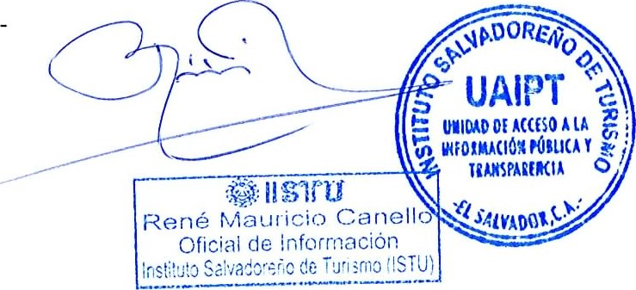
resolución
que
firmo
y
sello.-


OE

DEL INSTITUTO SALVADOREÑO DE
UNIDAD DE ACCESO A LA INFORMACIÓN PÚBLICA (OIR).-
En la ciudad de san salvador, a las quince horas y cinco minutos del día primero de Junio del año dos mil Diecisiete, Con vista de la solicitud de acceso a la información numero TRECE-05-17, presentada el dieciséis de mayo del presente año, en el cual requiere, Copia certificada del acuerdo o autorización emitida por la junta directiva del ISTU, en la que autoriza al asesor legal del ISTU, doctor Jorge Pineda Escobar y al asesor técnico del ISTU, Arquitecto Ludovico Samayoa Escrich, a realizar acta del acuerdo entre Prisma Ingenieros S.A. de C.V., SaBas S.A de C.V., y el Instituto Salvadoreño de Turismo, dicha acta fue firmada en fecha 12 de agosto del año dos mil quince, sobre el particular, el infrascrito Oficial de Información hace las siguientes consideraciones:
1-) Fue realizado requerimiento, a la Dirección Ejecutiva, Institucional al siguiente día hábil de presentarse la solicitud, sobre la solicitud de información referida, recibiéndose respuesta por parte de la Dirección Ejecutiva del ISTU, atravez de su Apoderado General Judicial Doctor Jorge Pineda Escobar, informando que " no existe acta del acuerdo o autorización Prisma Ingenieros S.A. de C.V., SaBas S.A de C.V., y el Instituto Salvadoreño de Turismo, quien respondió con fecha 29 de mayo del año dos mil diecisiete, De conformidad al articulo 73 de la Ley de acceso a la Información Publica, en el caso que la información sea inexistente, el Oficial de Información analizara el caso y tomara las medidas pertinentes para localizar la información, sin embargo, se deja constancia que en el presente caso y al momento de esta solicitud, no existen medidas que puedan adoptarse para facilitar la documentación requerida, por no haber sido generada.
POR TANTO, de conformidad a los artículos . 65,66,69,70,71,72,y73 de la Ley de acceso a la Información Publica, el suscrito Oficial de información RESUELVE:
11-) CONFIRMAR LA INEXISTENCIA, de la información solicitada por la ciudadana Claudia María Montoya de Garcia, de generales ya conocidas, relativos al acta del acuerdo o autorización Prisma Ingenieros S.A. de C.V., SaBas S.A de C.V., y el Instituto Salvadoreño de Turismo.
Notifíquese: la resolución al solicitante, de conformidad a los Artículo : 72 (inciso 2⁰ ), de la Ley de Acceso a la Información, Articulo: 57 numeral 3⁰ , del Reglamento de la Ley Laip. No habiendo mas que hacer o constar la presente resolución que firmo y sello.-
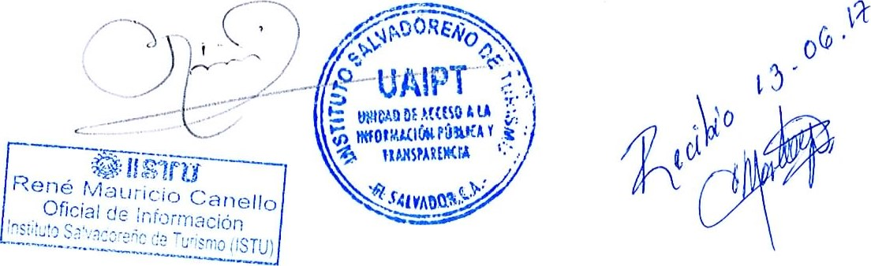

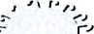ll
INSTITUTO DE
DEL

UNIDAD DE ACCESO A LA INFORMACIÓN PÚBLICA (OIR).-
En la ciudad de san salvador, a las catorce horas y cinco minutos del día dos de Junio del año dos mil Diecisiete, en las oficinas centrales del Instituto Salvadoreño de Turismo, luego de haber recibido y Admitido la solicitud de información publica, con número, CATORCE en esta Unidad de Acceso a la información pública, considerando que las solicitudes cumplen con todos los requisitos establecidos en el Articulo sesenta y seis de la Ley de Acceso a la información pública, que dicha información solicitada no se encuentra entre la excepción de los incisos en los artículos diecinueve, veinticuatro de la Ley de Acceso a la Información Pública

POR TANTO: de conformidad al artículos: 10 numeral 19,1iterales a,b,c,d,e,f, 72 literal C, de la Ley de Acceso a la Información Publica, artículos: 55,56 del Reglamento de la Ley de Acceso a la Información Publica, y artículos: 6, 18,86, de la Constitución de la República, RESUELVE: información solicitada por la señora CLAUDIA MARÍA MONTOYA DE GARCIA, referente a una solicitud numero Catorce con fecha dieciséis de Mayo del año dos mil diecisiete, 1-) copia certificada de los acuerdos entre PRISMA INGENIEROS S.A. DE C.V., y el ISTU realizado en fecha 12 de agosto de 2015, 2-) Copia de Contrato SABA, S.A. de C.V., y Prisma Ingeniero S.A de C.V., referente a obras del muelle atracadero, se aclara que este contrato tendrá que solicitarlo a las sociedades antes relacionadas, ya que no se cuenta en los archivos del ISTU 3-) Copia de ordenes irrevocables de pago a favor de SABA, S.A. DE C.V., 4-) Copia de estimaciones presentadas para pago de PRISMA INGENIEROS S.A. DE C.V., 5-) Certificación de cheques de pagos efectuados a PRISMA INGENIEROS S.A. DE C.V., 6-) Certificación de cheques de pagos efectuados SABA, S.A. DE C.V., y puede pasar a retirarla a las oficinas centrales del ISTU
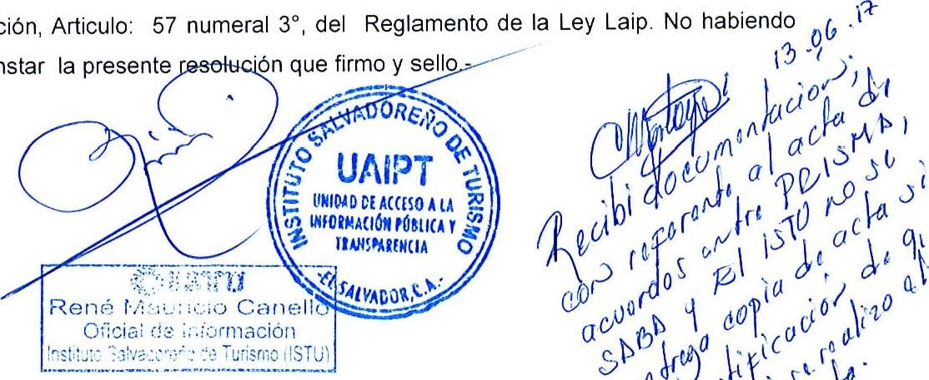
Notifíquese: la resolución al solicitante, de conformidad a los Artículo : 72 Acceso a la Información, Articulo: 57 numeral 3⁰ , del Reglamento mas que hacer o constar la presente
(inciso
2
⁰
),
de
la
Ley
de


UNIDAD DE ACCESO A LA INFORMACIÓN PÚBLICA (OIR).-
En la ciudad de san salvador, a las catorce horas y quince minutos del día dieciséis de Mayo del año dos mil Diecisiete, en las oficinas centrales del Instituto Salvadoreño de Turismo, se le solicita por medio de su representante legal NOE ALBERTO ESCOBAR de la SOCIEDAD MÚLTIPLES DE INGENIERÍA Y CONSTRUCCIÓN SOCIEDAD ANÓNIMA DE CAPITAL VARIABLE, quien no acredita su calidad de representante legal de la sociedad que se abrevia SMIC, ni su documento único de identidad, que para dar seguimiento a su solicitud numero quince de fecha 15 de mayo del año dos mil diecisiete, aclare los conceptos de la petición, especificando las características esenciales de los datos personales y los medios de notificación de dicha solicitud de información, para lo cual de conformidad al articulo 66 de la Ley de acceso a la información publica dispone de cinco días hábiles máximo a partir de la recepción de la presente notificación para subsanar los siguientes requerimientos: a-) las generales del representante legal así como la personería que lo acredita como tal y los medios de notificación, para no vulnerar su derecho de defensa,
En caso que usted no subsane su solicitud de información en el plazo antes relacionado esta cerrada, teniendo que presentar una nueva solicitud y reiniciando el tramite
En consecuencia, de conformidad a Io previsto en el articulo 66 inciso 5 ⁰ , 72 de la ley de acceso a la información publica y el articulo 45 inciso 1 ⁰ del Reglamento de la ley de acceso a la información publica esta unidad de acceso del ISTU interrumpe el plazo de entrega de la información, el cual sera reanudado en el momento en el que se subsane la solicitud
111-) Notifíquese: la presente resolución al solicitante al correo electrónico que designo, de conformidad a los Artículo 72 (inciso 2 ⁰ ), de la Ley de Acceso a la Información,
Articulo: 57 numeral 3 ⁰ del Reglamento de la Ley Laip. No habiendo mas que hacer o constar
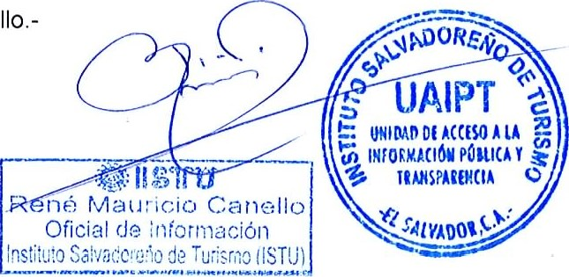
resolución
que
firmo
y
sello.-

l/
INSTITOTO OE
DEL

UNIDAD DE ACCESO A LA INFORMACIÓN PÚBLICA (OIR).-
En la ciudad de san salvador, a las once horas y cinco minutos del día diecinueve de Mayo del año dos mil Diecisiete, en las oficinas centrales del Instituto Salvadoreño de Turismo, luego de haber recibido y Admitido la solicitud de información publica, con número, DIECISÉIS en esta Unidad de Acceso a la información pública, considerando que las solicitudes cumplen con todos los requisitos establecidos en el Articulo sesenta y seis de la Ley de Acceso a la información pública, que dicha información solicitada no se encuentra entre la excepción de los incisos en los artículos diecinueve, veinticuatro de la Ley de Acceso a la Información Pública
POR TANTO: de conformidad al artículos: 10 numeral 5, 72 literal C, de la Ley de Acceso a la Información Publica, artículos: 55,56 del Reglamento de la Ley de Acceso a la Información Publica, y artículos: de la Constitución de la República, RESUELVE: CONCÉDESE acceso a la información solicitada por OSCAR RENÉ FRANCO SÁNCHEZ, referente a una solicitud numero Dieciséis con fecha dieciocho de Mayo del año dos mil diecisiete, 1-) Cuáles son los procesos de contratación de personal de su institución, 2-) Consideran que existe nepotismo en los mecanismos de contratación de personal de su institución, dicho requerimientos fueron trasladados a la Unidad de Recursos Humanos, quien dio respuesta en el plazo de la Ley de Acceso a la Información Pública, la cual sera enviada al correo que el ciudadano designo.
Notifíquese: la resolución al solicitante, de conformidad a los Artículo : 72 (inciso 2 ⁰ ), de la Ley de Acceso a la Información, Articulo: 57 numeral 3 ⁰ , del Reglamento de la Ley Laip. No habiendo mas que hacer o constar la presente resolución que firmo y sello.-
información


UNIDAD DE ACCESO A LA INFORMACIÓN PÚBLICA (OIR).-
En la ciudad de san salvador, a las catorce horas y cinco minutos del día cinco de Junio del año dos mil Diecisiete, en las oficinas centrales del Instituto Salvadoreño de Turismo, luego de haber recibido y Admitido la solicitud de información publica, con número, DIECISIETE en esta Unidad de Acceso a la información pública, considerando que las solicitudes cumplen con todos los
'l
requisitos establecidos en el Articulo sesenta y seis de la Ley de Acceso a la información pública, que dicha información solicitada no se encuentra entre la excepción de los incisos en los artículos diecinueve, veinticuatro de la Ley de Acceso a la Información Pública.
POR TANTO: de conformidad al artículos: IO numeral 5, 72 literal C, de la Ley de Acceso a la Información Publica, artículos: 55,56 del Reglamento de la Ley de Acceso a la Información Publica, y artículos: 6,1 8,86, de la Constitución de la República, RESUELVE: información solicitada por el señor CHRISTIAN BENJAMÍN ELÍAS HERNÁNDEZ, referente a una solicitud numero diecisiete con fecha uno de junio del año dos mil diecisiete, 1-) Organigrama y Manual de Descripción de Puestos, y serán enviados al correo electrónico que el ciudadano designo.
Notifíquese: la resolución al solicitante, de conformidad a los Artículo 72 (inciso 2 ⁰), de la Ley de
Acceso a la Información, Articulo: 57 numeral 3⁰ , del Reglamento de la Ley Laip. No habiendo
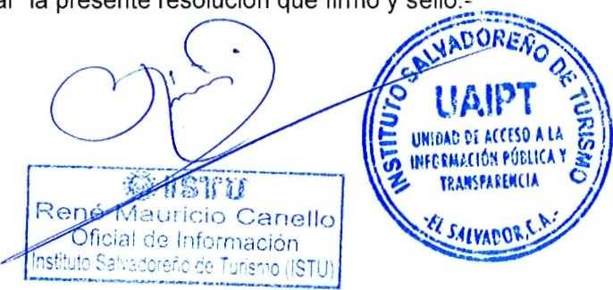
mas
que
hacer
o
constar
la
presente
resolución
que
firmo
y
sello.

UNIDAD DE ACCESO A LA INFORMACIÓN PÚBLICA
En la ciudad de san salvador, a las catorce horas y cinco minutos del día veintidós de Junio del año dos mil Diecisiete, en las oficinas centrales del Instituto Salvadoreño de Turismo, luego de haber recibido y Admitido la solicitud de información publica, con número, DIECIOCHO en esta Unidad de Acceso a la información pública, considerando que las solicitudes cumplen con todos los requisitos establecidos en el Articulo sesenta y seis de la Ley de Acceso a la información pública, que dicha información solicitada no se encuentra entre la excepción de los incisos en los artículos diecinueve, veinticuatro de la Ley de Acceso a la Información Pública.
POR TANTO: de conformidad al artículos: 10 numeral 15, 72 literal C, de la Ley de Acceso a la Información Publica, artículos: 55,56 del Reglamento de la Ley de Acceso a la Información Publica, y artículos: 6, 18,86, de la Constitución de la República, RESUELVE: información solicitada por la señorita MARTA BEATRIZ RECINOS, referente a una solicitud numero dieciocho con fecha ocho de junio del año dos mil diecisiete, 1-) Proyectos conjuntos con la Organización Mundial del Turismo, 2-) Donde se están ejecutando los proyectos, 3-) Algunos proyectos específicos, 4-) Que requisitos les solicito OMT para ser parte de esta, 5-) Relación actual con la OMT, 6-) Si hay proyectos, que dificultades han tenido, y como los han solucionado, la respuesta de la Unidad de Proyectos de esta Institución, será enviada al correo electrónico que el ciudadano designo.
Notifíquese: la resolución al solicitante, de conformidad a los Artículo : 72 (inciso 2⁰ ), de la Ley de Acceso a la Información, Articulo: 57 numeral 3⁰ , del Reglamento de la Ley Laip. No habiendo mas que hacer o constar la presente resolución que firmo y sello.-
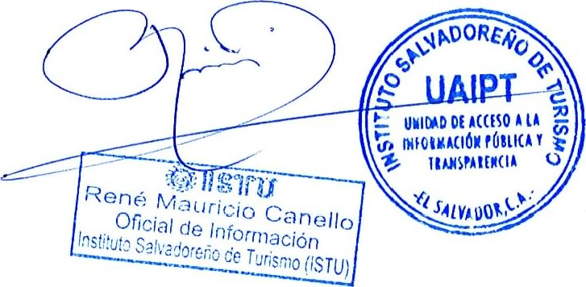

UNIDAD DE ACCESO A LA INFORMACIÓN PÚBLICA (OIR).-
En la ciudad de san salvador, a las catorce horas y cincuenta y cinco minutos del día dieciocho de Julio del año dos mil Diecisiete, en las oficinas centrales del Instituto Salvadoreño de Turismo, luego de haber recibido y Admitido la solicitud de información publica, con número, DIECINUEVE en esta Unidad de Acceso a la información pública, considerando que las solicitudes cumplen con todos los requisitos establecidos en el Articulo sesenta y seis de la Ley de Acceso a la información pública, que dicha información solicitada no se encuentra entre la excepción de los incisos en los artículos diecinueve, veinticuatro de la Ley de Acceso a la Información Pública.

POR TANTO: de conformidad al artículos: 10 numeral 15, 72 literal C, de la Ley de Acceso a la Información Publica, artículos: 55,56 del Reglamento de la Ley de Acceso a la Información Publica, y artículos: 6, 18,86, de la Constitución de la República, RESUELVE: información solicitada por el señor JAIRO GUSTAVO LUNA GÓMEZ, referente a una solicitud numero diecinueve con fecha cinco de julio del año dos mil diecisiete, 1-) Si se cuenta con un manual de buenas practicas ambientales en algún parque nacional natural, será enviada al correo electrónico que el ciudadano designo.
Notifíquese: la resolución al solicitante, de conformidad a los Artículo 72 (inciso 2 ⁰ ), de la Ley de Acceso a la Información, Articulo: 57 numeral 3 ⁰ del Reglamento de la Ley Laip. No habiendo mas que hacer o constar la presente resolución que firmo y sello.-
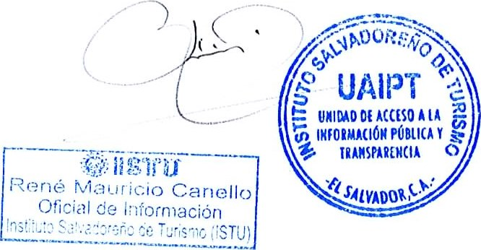

UNIDAD DE ACCESO A LA INFORMACIÓN PÚBLICA (OIR).-
En la ciudad de san salvador, a las diez horas y quince minutos del día veinticinco de Julio del año dos mil Diecisiete, en las oficinas centrales del Instituto Salvadoreño de Turismo, luego de haber recibido y Admitido la solicitud de información publica, con número, VEINTE en esta Unidad de Acceso a la información pública, considerando que las solicitudes cumplen con todos los requisitos establecidos en el Articulo sesenta y seis de la Ley de Acceso a la información pública, que dicha información solicitada no se encuentra entre la excepción de los incisos en los artículos diecinueve, veinticuatro de la Ley de Acceso a la Información Pública.
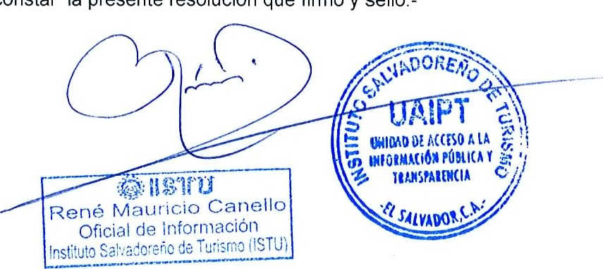

POR TANTO: de conformidad al artículos: 10 numeral 8, 72 literal C, de la Ley de Acceso a la Información Publica, artículos: 55,56 del Reglamento de la Ley de Acceso a la Información Publica, y artículos: 6, 18,86, de la Constitución de la República, RESUELVE: información solicitada por el señor OSCAR CAMPOS MOLINA, referente a una solicitud numero veinte con fecha catorce de julio del año dos mil diecisiete, 1-) Solicitando Información de Materia de participación ciudadana, Materia de acceso a la información publica, Requerimientos de información, Materia de rendición de cuentas, Materia de Institucionalidad, Las respuestas será enviada al correo electrónico que el ciudadano designo
mas
que
hacer
o
constar
la
presente
resolución
que
firmo
y
sello.
Notifíquese. la resolución al solicitante, de conformidad a los Artículo : 72 (inciso 2 ⁰ ), de la Ley de
Acceso a la Información, Articulo: 57 numeral 3⁰ , del Reglamento de la Ley Laip. No habiendo

